ISO9001/ISO14001/ISO45001内审员培训班
【课程描述】
为适应ISO9001质量、ISO14001环境及ISO45001职业健康安全管理工作的需要，推动三大管理标准在组织内得到贯彻与实施，指导组织建立和实施符合标准要求的质量、环境及职业健康安全管理体系，德信诚咨询培训中心将举办质量、环境及职业健康安全管理三体系整合内审员培训班！
【课程对象】
公司中ISO9001内审员/ISO14001内审员/ISO45001内审员；从事质量、环境、职业健康安全管理工作的相关人员及有兴趣者。
【课程费用】 精品内训课程3天，请询价。
【课程大纲】
时 间 | 上午9:00—12:00 | 下午1:30-4:30
课程内容 | 第一部分  1、ISO9001：2015、ISO14001：2015、ISO45001：2018概述；  2、ISO9001：2015、ISO14001：2015、ISO45001：2018认证介绍；  3、PDCA循环及八大管理原则；  4、术语与定义；  5、ISO9001：2015标准理解与实施；  第二部分  6、ISO14001：2015标准理解与实施；  7、环境因素辨识与评价；  8、ISO45001：2018（GB/T28001:2011)标准理解与实施；  9、危险源辨识、风险评价与风险控制； | 第三部分  10、ISO9001、ISO14001、ISO45001管理体系整合  a)组织结构整合 b)体系文件整合 c)目标、指标、管理方案整合 d)内审、管理评审、认证整合  11、我国主要环境、安全健康法律法规的讲解；  12、内部审核程序  a）审核计划、审核前行动 b）编制检查清单 c）审核前行动、实施阶段的主要活动 d）审核组会议、内部审核报告  13、案例分析讲解  ◆ 考试（合格颁发三证：ISO9001-2015内审员证书、ISO14001-2015内审员证书 及 ISO45001-2018内审员证书）
热门内训课程 | 企业钻石卡：到企业内训6天  内审员内训：到企业内训1-4天  优秀班组长内训：到企业内训2-4天  QCC品管圈内训：到企业内训1-4天  6sigma六西格玛绿带内训：到企业内训4天  JIT精益生产现场管理与改善实务内训：到企业内训4天  APQP/FMEA/SPC/MSA/PPAP五大工具内训：到企业内训4天 |  | 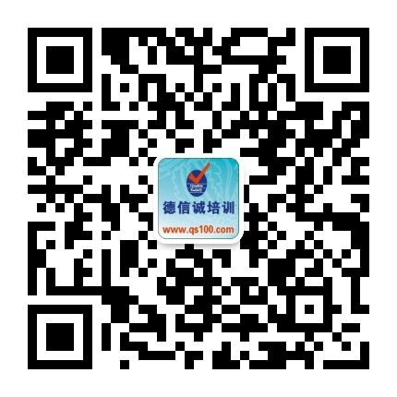
★ 报名咨询热线： 0755-25585689、13923767579 黄小姐、杨小姐
★ 课程费用含培训教材﹑午餐、证书、税费等（所有公开课均可提供到厂内训，请提前预约）
★ 详细课程大纲请登陆：www.qs100.com 查询! QQ：675978375、153570591、1484093445

E-MAIL TO：qs100@qs100.com
ISO9001/ISO14001/ISO45001内审员培训班

报 名 表
参加学员姓名 |  |  | 身份证号码
公司发票抬头 |  |  |  |  | 传真FAX
联系人/部门 |  | QQ/E-mail |  |  | 联系电话
证书邮寄地址
★ 报名咨询热线： 0755-25585689、13923767579 黄小姐、劳小姐
★ 课程费用含培训教材﹑午餐、证书、税费等（所有公开课均可提供到厂内训，请提前预约）
★ QQ：675978375、153570591、1484093445 微信服务号：dxcsz01

